*“2022, Año de Ricardo Flores Magón”*

**Subsecretaría para Asuntos Multilaterales y Derechos Humanos**

Dirección General de Derechos Humanos y Democracia

**Respuesta del Estado Mexicano al Cuestionario del Relator Especial sobre el derecho a la vivienda adecuada, Sr. Balakrishnan Rajagopal, sobre derecho a la vivienda adecuada en los conflictos violentos, para sustentar su informe temático que presentará ante el 77º periodo de sesiones de la Asamblea General en octubre de 2022.**

La política de vivienda del gobierno de México tiene como eje conductor el cumplimiento de las obligaciones del Estado relativas a promover, difundir, respetar, proteger y garantizar el ejercicio del Derecho Humano a la Vivienda Adecuada, con énfasis en la perspectiva de género y un enfoque interseccional, con la participación de los diferentes actores públicos, privados y sociales, a través del rediseño del marco institucional y el desarrollo de esquemas financieros. El enfoque planeado e integrado al territorio, prioriza la atención al rezago habitacional y a la población históricamente discriminada, por medio de mecanismos apropiados para el desarrollo de programas de vivienda social y del apoyo a la producción social de vivienda. Se centra en las familias de bajos ingresos y en aquellas personas que viven en condiciones de riesgo, de marginación, así como grupos vulnerables.

La Comisión Nacional de Vivienda, Organismo Ejecutor de la Política Habitacional del Gobierno Federal, definió las siguientes 5 estrategias para arribar progresivamente al logro del derecho a la vivienda adecuada:

1. Disminuir la carencia de una vivienda adecuada de la población en condiciones más vulnerables para contribuir en la disminución de la desigualdad de población y territorios.
2. Ampliar los mecanismos de otorgamiento de subsidios para cubrir diversas necesidades en materia de vivienda de la población en situación de vulnerabilidad por condiciones sociodemográficas, por riesgo o por precariedad de su vivienda, en favor de su bienestar social.
3. Fortalecer los procesos de Producción Social de Vivienda Asistida para participar en la consolidación del Sistema de Vivienda Adecuada.
4. Asegurar la calidad y sustentabilidad de la vivienda para garantizar la habitabilidad, seguridad estructural, accesibilidad y adecuación cultural de la vivienda.
5. Potenciar el uso de recursos y programas de los tres órdenes de gobierno para el máximo aprovechamiento de estos por parte de la población en condiciones más vulnerables.

La atención a las familias mexicanas, se prioriza ante las siguientes situaciones:

* Que estén situados en zonas de población mayoritariamente indígena.
* Con mujeres Jefas de hogar.
* Que hayan sido afectado por fenómenos naturales perturbadores.
* Asentados en situación de riesgo.
* **Que estén situados en zonas con altos índices de violencia e inseguridad.**
* De grupos sociales en situación de vulnerabilidad por riesgo, por ingreso o por condiciones sociodemográficas.
* De migrantes mexicanos en el extranjero y de retorno.

A partir de 2019, se trabaja en colaboración con la Secretaría de Gobernación en la revisión y atención de casos de conflictos violentos. Como se mostrará en el último apartado.

La Comisión ejecuta acciones mediante el Programa de Vivienda Social (2019-actual), que tiene cobertura nacional, los objetivos del Programa son los anteriormente señalados; y el Programa Nacional de Reconstrucción (2019-actual), que busca atender a familias que sufrieron afectaciones o pérdida total en sus viviendas derivado de los sismos ocurridos en septiembre de 2017 y febrero de 2018.

En 2019 la Comisión participó en el Programa de Mejoramiento Urbano, vertiente vivienda en ámbito urbano, sin embargo, fue el único año donde el Programa tuvo un componente de vivienda. Antes de 2019, la Conavi operó el Programa de Acceso al Financiamiento para soluciones Habitacionales, cuya ejecución estaba orientada a proporcionar subsidio que acompañaba un crédito para vivienda. Actualmente ese Programa transitó al actual Programa de Vivienda Social.

**Zonas de alto índice de violencia**

En México se contabilizan 6,155,682 viviendas deshabitadas de acuerdo con el Censo de Población y Vivienda 2020 (INEGI, 2021). Este número puede estar relacionado con la inseguridad de la tenencia, situaciones de riesgo, desplazamientos internos forzados, conflictos territoriales, crimen organizado y violencia (CONEVAL, 2018).

En 2020 se registraron 24 episodios de desplazamientos internos forzados que afectaron a 9,741 personas en 25 municipios por violencia generada por grupos armados organizados, violencia política, conflictividad social y conflictos territoriales. En 15 de estos episodios, la violencia incluyó la quema o destrucción de casas, negocios y/o cultivos. Como una de las consecuencias de los desplazamientos forzosos es el abandono de las viviendas, se pone en riesgo la seguridad de la tenencia debido a que, en ocasiones, ausentarse vulnera los derechos colectivos de la tierra (CMDPDH, 2021).

De acuerdo con los datos del Censo de Población y Vivienda 2020 (INEGI, 2021), se calcula que 8,196 personas migraron a causa de la inseguridad delictiva o violencia entre marzo 2015 y marzo 2020. En un total de 5,236 viviendas se reportó al menos una persona migrante, en 1,613 de estas viviendas se reportaron dos personas que migraron, y en 1,309 más de dos personas.

En el Mapa 1 se observa que la mayoría de los municipios con población migrante por violencia se encuentran dispersos a lo largo del territorio. No obstante, se identifica una zona con alta migración en la costa del Pacífico que va desde Michoacán hasta Guerrero. Asimismo, destacan algunos municipios fronterizos en Baja California y Tamaulipas.

*Mapa 1. Migración por inseguridad delictiva o violencia por municipio en México 2020*

Fuente: Comisión Nacional de Vivienda 2022, con datos del INEGI (2021).

El mayor número de personas que migraron a causa de la violencia se reporta en los municipios de Acapulco de Juárez en Guerrero (364), Zapopan en Jalisco (321), Tijuana en Baja California (297), Guadalajara en Jalisco (277) y Chihuahua en Chihuahua (223) (Mapa 1) y se concentran en los estados de Guerrero y Michoacán (Gráfico 1).

*Gráfico 1. Migración a causa de la violencia por entidad federativa en México 2020*

Fuente: Comisión Nacional de Vivienda 2022, con datos del INEGI (2021).

Los resultados del gráfico 2 sugieren que existe una relación directa entre la migración por causas de inseguridad delictiva y violencia y la cantidad de viviendas deshabitadas. De esta manera, a mayor migración incrementa el abandono de la vivienda, como destaca en los municipios de Acapulco de Juárez en Guerrero y Zapopan en Jalisco.

*Gráfico 2. Viviendas deshabitadas y migración por violencia 2020 en los municipios con mayor cantidad de emigrantes*

Fuente: Comisión Nacional de Vivienda 2022, con datos del INEGI (2021).

De los 68 municipios con mayor migración por violencia, 17 se localizan en Michoacán y 15 en Guerrero (47.1% de los municipios). El resto se ubican en Baja California, Coahuila, Colima, Chiapas, Chihuahua, Ciudad de México, Guanajuato, Jalisco, México, Morelos, Oaxaca, Puebla, Querétaro, Tamaulipas, Tlaxcala, Veracruz y Zacatecas. Cabe destacar que 18.9% de esta población residía en Jalisco, 23.0% en Guerrero y 18.0% en Michoacán. En estos municipios se registra un total de 775,268 viviendas deshabitadas, las cuales se concentran en los estados de Jalisco, Michoacán y Guerrero (54.4%).

De acuerdo con el Censo de Población y Vivienda 2020 (INEGI, 2021), de la población que migró entre marzo 2015 y marzo 2020, han regresado 1,212 personas, de las cuales 994 regresaron a residir en la misma vivienda que habitaban. Esto implica que sólo el 12.1% de quienes migraron por causas de inseguridad delictiva o violencia regresaron a habitar su vivienda. Del mismo modo, se encontró que en municipios con una alta tasa de homicidios por cada 100 mil habitantes el porcentaje de viviendas deshabitadas es mayor, como es el caso del municipio de Mulegé en Baja California Sur (Mapa 2).

*Mapa 2. Tasa de homicidios por cada 100 mil habitantes y porcentaje de viviendas deshabitadas por municipio en México 2020*

Fuente: Comisión Nacional de Vivienda 2022, con datos del INEGI (2021, 2022).

Este comportamiento no es homogéneo a lo largo del territorio, se concentra en algunas zonas, destacando las siguientes: la frontera entre Sinaloa, Durango y Chihuahua; el noroeste de Sonora; la frontera entre Sonora y Chihuahua; la costa del Golfo de México de Tamaulipas; el norte de San Luis Potosí; la costa del Pacífico desde Nayarit, Michoacán, Guerrero y parte de Oaxaca; el suroeste de Chiapas; y la frontera entre Veracruz y Tabasco.

Se identifica como una tendencia irregular sobre el territorio que se replica al comparar la variable de viviendas en condición de Rezago Habitacional, estimado por la Comisión Nacional de Vivienda (2021), y la de viviendas deshabitadas (Mapa 3). Ello sugiere que existen zonas en el país donde ha incrementado el abandono de viviendas y quienes se quedan a residir en ellas, viven en condiciones de habitabilidad precarias. Estas zonas abarcan la mayor parte de Chihuahua, Sonora y Baja California; la costa del Pacífico desde Michoacán hasta Chiapas; así como todo el territorio de Chiapas, Tabasco, Campeche y el sur de Veracruz.

Un comportamiento similar se observa en el territorio al relacionar las viviendas que se encuentran en condición de rezago y los municipios donde se registran las tasas de homicidios por cada 100 mil habitantes en México, ya que estas se concentran en los municipios de la frontera norte, en los estados de Baja California y Sonora, formando una franja al sur por los municipios al poniente de Durango, una franja de la costa de Michoacán y Guerrero y una parte de Veracruz y Chiapas.

*Mapa 3. Rezago Habitacional porcentaje de viviendas deshabitadas por municipio en México 2020*

Fuente: Comisión Nacional de Vivienda 2022, con datos del INEGI (2021).

**Resultados al momento**

La Comisión Nacional de Vivienda ha dirigido 474,335 subsidios para vivienda en zonas con altos índices de violencia, en el cuadro 1, se muestra el número de apoyos otorgados por año en municipios cuya tasa anual de homicidios por cada cien mil habitantes es mayor al promedio nacional (22.3).

*Cuadro 1. Subsidios otorgados por año en municipios con tasa anual de homicidios por cada 100 mil habitantes mayor a la tasa promedio nacional de 22.3*

|  |  |
| --- | --- |
| **Año** | **Subsidios otorgados en municipios con tasa de homicidios mayor a 22.3** |
| 2014 | 106,041 |
| 2015 | 93,922 |
| 2016 | 73,388 |
| 2017 | 48,940 |
| 2018 | 45,976 |
| 2019 | 29,648 |
| 2020 | 29,503 |
| 2021 | 41,259 |
| 2022 | 5,658 |
| **Total** | **474,335** |

Fuente: Comisión Nacional de Vivienda 2022.

Los 474,335 subsidios otorgados a hogares en municipios con altos índices de violencia, representan 46% del total de subsidios entre 2014 y 2022, atención promedio aproximada de 1,897,340 personas.

De los 474,335 subsidios otorgados, se estima de forma general que se generaron 2,134,508 empleos directos y 3,201,761 empleos indirectos en los municipios entre 2014 y 2022, contribuyendo de forma indirecta a contrarrestar factores que propician la violencia y la inseguridad.

En el siguiente mapa, se muestra la relación del otorgamiento de subsidios a nivel municipal y la tasa de homicidios por cada cien mil habitantes.

*Mapa 4. Relación del otorgamiento de subsidios de 2014 a 2022 y la tasa de homicidios por cada cien mil habitantes.*

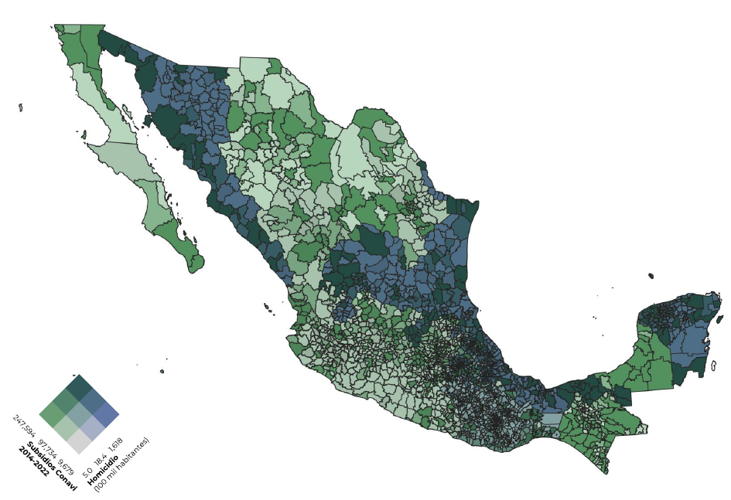

Fuente: Comisión Nacional de Vivienda 2022, con datos del INEGI (2021).

Por otro lado, con el cambio en la política de vivienda a partir de 2019, se ha buscado la atención de casos específicos de conflictos violentos con el objeto de restituir un derecho (a la vivienda) y permitir que las víctimas retomen sus proyectos de vida y, en algunos casos, se pone fin a situaciones de vulnerabilidad como el desplazamiento y la falta de seguridad; lo anterior a partir de solicitudes que la Conavi recibe de la Comisión Interamericana de Derechos Humanos a través de la Secretaría de Gobernación.

En el siguiente cuadro, se muestra la lista de casos que actualmente están siendo atendidos desde la Comisión Nacional de Vivienda:

*Cuadro 2. Atención de casos por conflictos violentos de la Comisión Interamericana de Derechos Humanos por parte de la Comisión Nacional de Vivienda en coordinación con la Secretaría de Gobernación.*

| **Asunto** | **Nombre ante Organismos Internacionales de DD.HH.** | **Organismo Internacional** | **No. De familias que se beneficiarán** | **Entidad Federativa** | **Ciudad Destino** |
| --- | --- | --- | --- | --- | --- |
| Caso 12.790 | Manuel Santiz Culebra y otros "Masacre de Acteal" | CIDH | 30 familias atendidas en 2021 En 2022 se estima la atención de 13 familias | Chiapas | Acteal |
| MC-882-17 | Personas indígenas desplazadas de Chalchihuitán y Chenalhó, Chiapas | CIDH | 18 familias atendidas en 2021 En 2022 se estima la atención de 10 familias | Chiapas | Chalchihuitán |
| Caso 13.552 | 48 Trabajadores Fallecidos en la Explosión Mina Pasta de Conchos | CIDH | Se estima la atención de 65 familias, se tiene un avance de 44 viviendas en proceso de construcción para su posterior entrega | Coahuila | San Juan de Sabinas, Sabinas y Muzquiz |

Fuente: Comisión Nacional de Vivienda 2022.

Del mismo modo, en las reuniones de trabajo con la Secretaría de Gobernación se definió la atención de dos casos más, ambos del Estado de Chiapas, como se muestra en el cuadro 3.

*Cuadro 3. Atención de casos por conflictos violentos por parte de la Comisión Nacional de Vivienda en coordinación con la Secretaría de Gobernación*

| **Nombre ante Organismos Internacionales de DD.HH.** | **No. De familias que se beneficiarán** | **Entidad Federativa** | **Ciudad Destino** |
| --- | --- | --- | --- |
| Aldama. Desplazamientos por violencia en Aldama | 10 viviendas atendidas en 2021 | Chiapas | Aldama |
| Acuerdo de paz entre las comunidades Santa Martha Chenalhó y Aldama | Se estima la atención de 420 acciones de mejoramiento de vivienda para Chenalhó y para Aldama, 32 viviendas nuevas y 68 mejoramientos de vivienda | Chiapas | Santa Martha, Chelnahó y Aldama |

En el anexo 1 se incluye información de la Comisión Nacional de Derechos Humanos respecto a sus Recomendaciones y Quejas a marzo de 2022.

Asimismo, en el anexo 2 se incluye información proporcionada por el Consejo Nacional de Evaluación de la Política de Desarrollo Social (CONEVAL).